
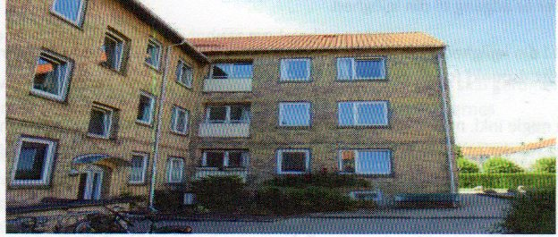

Nyhedsbrev januar 2019.
Bestyrelsesmøde 8/1-2019.
Bestyrelsen fordelte alle de nuværende opgaver i ansvarsområder. Andelshavere og lejer skal fortsat kontakte bestyrelsesmailen bestyrelsen@abbs.dk ved forespørgsler, hvorefter bestyrelsen selv videregiver opgaven til det ansvarlige bestyrelsesmedlem, som derefter håndterer opgaven.

Opgaver vi fordelte var: salg af lejelejligheder, vedligeholdelsesplaner, håndværker og vicevært kontakt, forsikringer, nyhedsbreve, lejekontrakter, hjemmesideansvarlig, håndtering af vaskemønter samt mail ansvarlige
Årshjul
Et arbejdsredskab som er udarbejdet i bestyrelsen. Dette vil blive lagt på hjemmesiden www.abbs.dk snarest. Årshjulet vil indeholde bestyrelsens planlagte arbejdsopgaver.
Samarbejde med SWE
Vi talte om vores samarbejde med vores administrator. Fordele og ulemper. Kontrakten vil gennemgået for at se om – vi får hvad vi betaler for. Der er foreløbigt ikke planer om at udskifte administrator, men vi vil undersøge markedet.
Vi vil kontakte ny administrator Maria og aftale hvordan vi bedst samarbejder.
Hundesager:
Vi drøftede igen, hvordan vi håndterer de beboere, som har hund, trods det er mod husordenen, hvilket det altid har været. Administrator vil blive kontaktet for at få råd om, hvordan vi skal håndtere disse sager.
Salg
Salgspjece der er på hjemmesiden, er forældet. Vi beder SWE om opdatering.
Fremleje af lejlighed:
Fremover skal bestyrelsen have en kopi af alle lejekontrakter. Kun for at sikre at der ikke indgås aftaler, som er i strid med husorden. Der vil også blive rettet i den fremlejeansøgning der findes, således at fremlejers mail adresse skal fremgå, samt at fremlejer skal underskrive, at fremlejeren er gjort bekendt med husorden.



Fremtidige konkrete opgaver der undersøges:
Brandalarmer i opgangene, elektronisk aflæsning af varme, låsesystem til kælderen, udbedring af diverse små skader i trappeopgangene, rensning af faldstammer.
Generalforsamling 2019:
Vi sigter efter at afholde denne slut oktober, men kan først endelig arrangere dette senere på foråret.
Arbejdsdag
Bliver afholdt søndag d 5 maj 2019. Vi forventer at alle møder op, idet der i husorden står, at det er en pligt som andelshavere. Alle der fremlejer har derfor også pligt til at deltage. Nærmere info følger.
Næste bestyrelsesmøde tirsdag d 12/2.

Emner der ønskes behandlet, sendes til bestyrelsesmailen.
En kraftig opfordring:
Det er ikke tilladt at sætte storskrald på fortovet i ulige uger.
Se venligst på vores hjemmeside/opslag i containergården – hvornår du må!!

